**HH9-CHỦ ĐỀ 24.CỰC TRỊ HÌNH ( 2 BUỔI )**

**Bài 1.** Cho đường tròn tâm *O*, bán kính *R*. Từ một điểm *M* ở ngoài đường tròn, kẻ hai tiếp tuyến *MA* và *MB* với đường tròn (*A*, *B* là các tiếp điểm). Qua *A*, kẻ đường thẳng song song với *MO* cắt đường tròn tại *E* (*E* khác *A*), đường thẳng *ME* cắt đường tròn tại *F* (*F* khác *E*), đường thẳng *AF* cắt *MO* tại *N*, *H* là giao điểm của *MO* và *AB*.

1) Chứng minh: Tứ giác *MAOB* nội tiếp đường tròn.

2) Chứng minh:  và .

3) Chứng minh:  ***(Trích đề thi vào 10, Hải Dương, Năm học 2017 - 2018)***

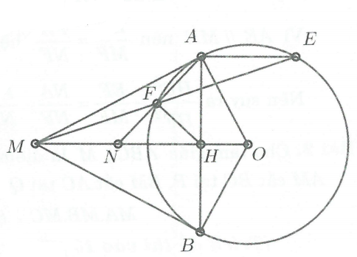**LỜI GIẢI**

1) 

Mà hai góc đối nhau nên tứ giác *MAOB* nội tiếp.

2) Chỉ ra (g.g)

suy ra 

Chỉ ra  (g.g)

suy ra 

Vậy suy ra .

Có  (tính chất 2 tiếp tuyến cắt nhau) và .

Suy ra *MO* là đường trung trực của *AB*, nên  và .

Xét hai tam giác  và  có:

 chung, 

nên  (g.g), suy ra 

Áp dụng hệ thức lượng vào  vuông *MAO*, có: 

Do đó:  hay 

Suy ra , do đó .

Vì  là góc vuông nội tiếp  nên *E*, *O*, *B* thẳng hàng.

Suy ra 

Nên 

Áp dụng hệ thức lượng vào tam giác vuông *NHA*, có:



3) Áp dụng hệ thức lượng vào tam giác vuông *NHA*, có:

 và 

Mà  nên ,

suy ra  (vì )

Vì  nên  (hệ quả của định lí Thales)

Nên suy ra  (đpcm)

**Bài 2.** Cho tam giác *ABC*, *M* là điểm bất kì nằm trong tam giác. Kéo dài *AM* cắt *BC* tại *P*, *BM* cắt *AC* tại *Q*, *CM* cắt *AB* tại *K*. Chứng minh rằng

 ***(Trích đề thi vào 10 , Tỉnh Thái Bình, Năm học 2017 - 2018)***

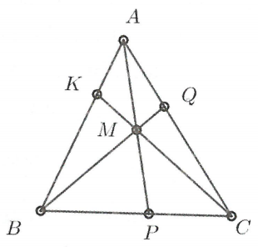**LỜI GIẢI**

Đặt . Ta có:



.

Suy ra 



Dấu “=” xảy ra khi *M* là trọng tâm của tam giác ABC.

**Bài 3.** Cho tứ giác *ABCD* nội tiếp đường tròn . Gọi *I* là giao điểm *AC* và *BD*. Kẻ *IH* vuông góc với *AB*; *IK* vuông góc với *AD* ().

1) Chứng minh tứ giác *AHIK* nội tiếp đường tròn.

2) Chứng minh rằng .

3) Chứng minh rằng tam giác *HIK* và tam giác *BCD* đồng dạng.

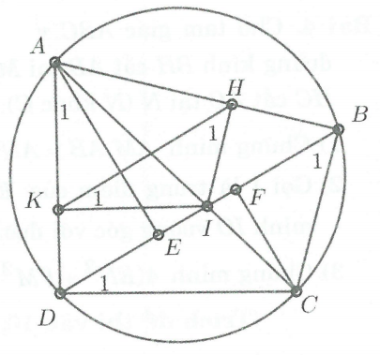4) Gọi *S* là diện tích tam giác *ABD*, *S’* là diện tích tam giác *HIK*. Chứng minh rằng:



***(Trích đề thi vào 10, Tỉnh Phú Thọ, năm học 2017 - 2018)***

**LỜI GIẢI**

1) Tứ giác *AHIK* có: ,





Do đó tứ giác *AHIK* nội tiếp.

2) Xét  và  có:

 (2 góc nội tiếp cùng chắn cung DC của )

 (2 góc đối đỉnh),

suy ra  (g.g)

do đó 

3) Xét đường tròn ngoại tiếp tứ giác *AHIK* có  (2 góc nội tiếp cùng chắn cung IK)

Mà 

Chứng minh tương tự, ta được 

Xét  và  có: nên  (g.g)

4) Gọi  là diện tích của . Vì  nên:

 (1)

Vẽ 

 và  có chung cạnh đáy *BD* nên:

 (2)

Từ (1) và (2) suy ra

 (đpcm).

**Bài 4.** Cho tam giác *ABC* vuông tai *A* đường cao *AH* đường tròn tâm *E* đường kính *BH* cắt *AB* tại *M* (*M* khác *B*), đường tròn tâm *F* đường kính *HC* cắt *AC* tại *N* (*N* khác *C*)

1) Chứng minh  và .

2) Gọi *I* là trung điểm của *EF*, *O* là giao điểm của *AH* và *MN*. Chứng minh *IO* vuông góc với đường thẳng *MN*.

3) Chứng minh .

***(Trích đề thi vào 10, Tỉnh Nam Định, Năm học 2017 - 2018)***

**LỜI GIẢI**

1) Ta có (các góc nội tiếp chắn nửa đường tròn), suy ra .

Áp dụng hệ thức lượng vào tam giác vuông *AHB* và *AHC*, có

 và 

Mặt khác, tứ giác *AMHN* có ba góc vuông nên là hình chữ nhật khi đó 

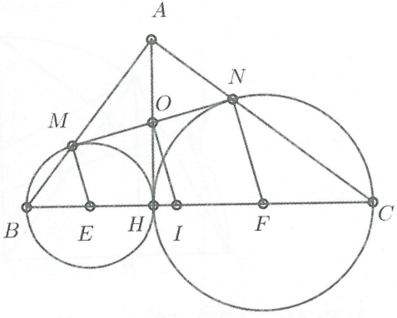2) Tứ giác AMHN là hình chữ nhật, có O là giao điểm của AH và MN. Suy ra O là trung điểm của AH và MN. Khi đó  (c.c.c)





Chứng minh tương tự ta có .

Suy ra  là hình thang vuông.

Mà *OI* là đường trung bình của hình thang vuông *MEFN* nên .

3) Đặt  lần lượt là bán kính của đường tròn  và .

Ta có 







Vậy 

**Bài 5.** Cho nửa đường tròn tâm *O* đường kính *AB* và *C* là một điểm trên nửa đường tròn (*C* khác *A* và *B*). Trên cung *AC* lấy điểm *D* (*D* khác *A* và *C*). Gọi *H* là hình chiếu vuông góc của *C* trên *AB* và *E* là giao điểm của *BD* và *CH*.

1) Chứng minh *ADEH* là tứ giác nội tiếp.

2) Chứng minh rằng  và 

3) Trên đoạn *OC* lấy điểm *M* sao cho . Chứng minh rằng khi *C* chạy trên nửa đường tròn đã cho thì *M* chạy trên một đường cố định.

***(Trích đề thi vào 10 TP Đà Nẵng, năm học 2017 - 2018)***

**LỜI GIẢI**

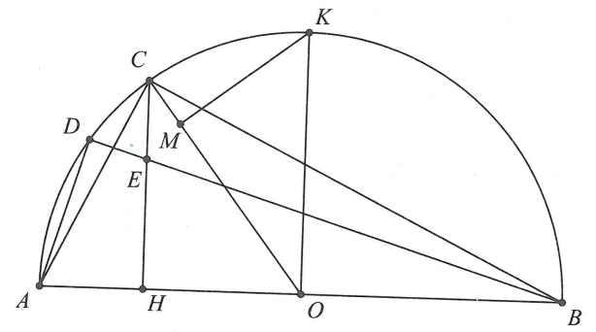

1) Ta có:  (góc nội tiếp chắn nửa đường tròn)

và  (do )

Suy ra  suy ra, tứ giác *ADEH* nội tiếp.

2) Ta có:  ( cân tại *O*).

(cùng phụ ).

Suy ra: .

Xét  và  có: ,  chung.

Suy ra  (*)

Mà  thay vào (*) ta được:

 (đpcm).

3) Gọi *K* là điểm chính giữa cung *AB* (chứa điểm *C*).

Suy ra .

Xét  và  có:

 (so le trong),  (giả thiết),  (cùng bằng bán kính). Suy ra  (c.g.c).

Suy ra  (hai góc tương ứng bằng nhau)

Mà 

Vậy *M* chạy trên đường tròn đường kính *OK* cố định. (đpcm).

**Bài 6.** Cho hình vuông *ABCD* nội tiếp đường tròn . Điểm *M* thuộc cung nhỏ *CD* của , *M* khác *C* và *D*. *MA* cắt *DB*, *DC* theo thứ tự *X*, *Z*; *MB* cắt *CA*, *CD* tại *Y*, *T*; *CX* cắt *DY* tại *K*.

1) Chứng minh rằng:  và .

2) Chứng minh rằng: .

3) Gọi *I* là giao điểm của *MK* và *CD*. Chứng minh rằng *XT*, *YZ*, *OI* cùng đi qua tâm đường tròn ngoại tiếp tam giác *KZT*.

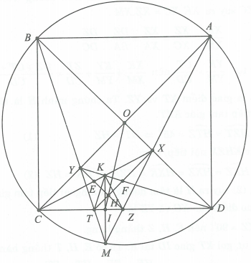**LỜI GIẢI**

a) Ta có  nên tứ giác *DXTM* nội tiếp.

Mà 

Suy ra , mà 

Do đó 

Tương tự, tứ giác *MCYZ* nội tiếp

Suy ra  nên 

Ta có tứ giác *ADZY* nội tiếp nên 

Tương tự tứ giác *BCTX* nội tiếp nên 

Nên 

Ta có  nên tứ giác *DXKM* nội tiếp.

Mà *DXTM* nội tiếp nên 5 điểm *D*, *X*, *K*, *T*, *M* cùng nằm trên một đường tròn tâm *E* đường kính *DT*.

Tương tự 5 điểm *Y*, *K*, *Z*, *M*, *C* nằm trên đường tròn tâm *F* đường kính *ZC* suy ra 

Suy ra 

Tương tự  nên 

c) Gọi *H* là giao điểm *XT* và *YZ*. Ta chứng minh *H* là tâm đường tròn ngoại tiếp tam giác *KZT*.

Ta có  (1)

Tứ giác *KHZX* nội tiếp, nên:

 (2)

Từ (1) và (2) suy ra *H* là tâm đường tròn ngoại tiếp tam giác *KZT*.

Gọi giao điểm của *XC* và *YZ* là *F*.

Do  nên *F*, *H*, *Z* thẳng hàng.

Tương tự, gọi *XT* giao *ID* tại *E*. Ta có *E*, *H*, *T* thẳng hàng

 suy ra 

Vì  nên , mà 

Nên suy ra  do đó , hay *O*, *I*, *H* thẳng hàng.

**Bài 7.** Cho tam giác *ABC* vuông tại *A*, nội tiếp trong đường tròn . Trên cung *BC* không chứa *A*, lấy điểm *M* tuỳ ý (*M* khác *C*). *P* là điểm trên cạnh *BC* sao cho . Trên các tia *AB*, *AC* lấy lần lượt các điểm *E*, *F* sao cho .

1) Chứng minh:  và .

2) Chứng minh 

3) Xác định vị tri điểm *N* trên đường tròn  để tổng  lớn nhất.

**LỜI GIẢI**

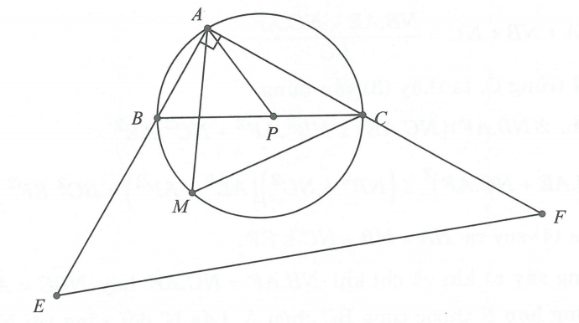

Ta có:  (cùng chắn cung AC)



Nên: 

Suy ra:  (1)

Mặt khác: 

 (2)

Từ (1) và (2) suy ra: 

Từ kết quả câu a) ta có: 

Do đó: 







Xét trường hợp *N* thuộc cung *BC* không chứa *A*.

- Nếu *N* khác *C* theo kết quả câu b) ta có

 (3)

- Nếu *N* trùng *C*, ta thấy (3) vẫn đúng.

Mặt khác 

 (4)

Từ (3) và (4) suy ra 

Dấu bằng xảy ra khi và chỉ khi  hay .

Xét trường hợp N thuộc cung BC chứa A. Lấy N’ đối xứng N qua BC, khi đó N’ thuộc cung BC không chứa A, .

Áp dụng trường hợp trên ta có:



Vậy trong mọi trường hợp thì  có giá trị lớn nhất là EF, đạt được khi 

**Bài 8.** Cho tam giác *OAB* vuông cân tại *O* với . Gọi  là đường tròn tâm *O* bán kính *a*. Tìm điểm *M* thuộc  sao cho  đạt giá trị nhỏ nhất.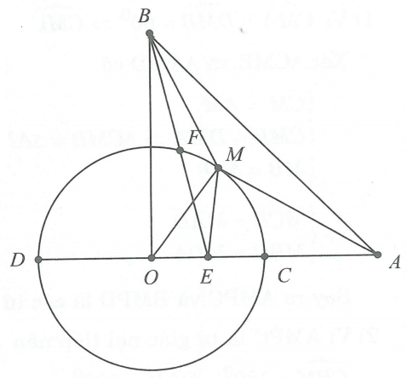

**LỜI GIẢI**

Đường thẳng OA cắt  tại C và D, B

với C là trung điểm của OA. Gọi E là

trung điểm của OC.

* Trường hợp M không trùng với C và D.

Hai tam giác OEM và OMA đồng dạng

(do )

Suy ra 

* Trường hợp M trùng với C: 

* Trường hợp M trùng với D: 

Vậy ta luôn có . Do đó



Dấu “=” xảy ra khi M là giao điểm của đoạn BE với đường tròn .

Vậy  nhỏ nhất khi M là giao điểm của đoạn BE với đường tròn .

**Bài 9.** Cho ba điểm A, M, B phân biệt, thẳng hàng và M nằm giữa A, B. Trên cùng một nửa mặt phẳng bờ là đường thẳng AB, dựng hai tam giác đều AMC và BMD. Gọi P là giao điểm của AD và BC.

1) Chứng minh AMPC và BMPD là các tứ giác nội tiếp.

2) Chứng minh .

3) Đường thẳng nối tâm của hai đường tròn ngoại tiếp hai tứ giác AMPC và BMPD cắt PA, PB tương ứng tại E, F. Chứng minh CDFE là hình thang.

**LỜI GIẢI**

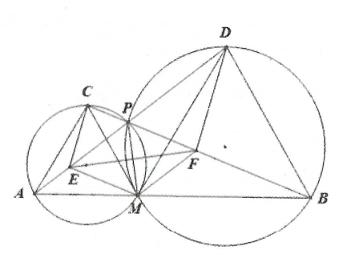1) Vì 

- Xét  và  có





Suy ra AMPC và BMPD là các tứ giác nội tiếp.

2) Vì AMPC là tứ giác nội tiếp nên







Tương tự 

Vậy 

3) Ta có EF là đường trung trực của PM

, suy ra  cân tại E

Mặt khác  (do AMPC là tứ giác nội tiếp)

nên  đều, nên .

Tương tự .

Ta có  nên 

Mà BMPD là tứ giác nội tiếp nên .

Suy ra 

Ta lại có 



Theo định lý Thales đảo ta có , suy ra CDFE là hình thang.

**Bài 10.** Cho tam giác *ABC*. Trên các cạnh *BC*, *CA*, *AB* lần lượt lấy các điểm *D*, *E*, *F*. Gọi  là đường thẳng qua *D* và vuông góc với *BC*,  là đường thẳng qua *E* và vuông góc với *CA*,  là đường thẳng qua *F* và vuông góc với *AB*. Chứng minh rằng  và  đồng quy khi và chỉ khi có đẳng thức sau: .

**LỜI GIẢI**

Gọi M là giao điểm của  và  và  là hình chiếu của *M* lên *AB*.

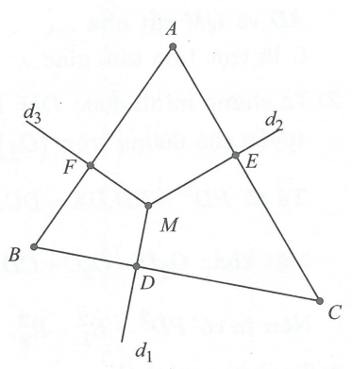Ta có













 (1)

Mà 

nên  đồng quy.

**Bài 11.** Cho hai đường tròn  và  với  tiếp xúc trong với nhau tại *A*. Đường thẳng cắt  và  lần lượt tại *B* và *C* khác *A* . Đường thẳng đi qua trung điểm *D* của *BC* vuông góc với *BC* cắt  tại *P* và *Q*.

1) Chứng minh *C* là trực tâm tam giác *APQ*.

2) Chứng minh .

3) Giả sử  lần lượt là hình chiếu vuông góc của *D* xuống các đường thẳng . Chứng minh:



**LỜI GIẢI**

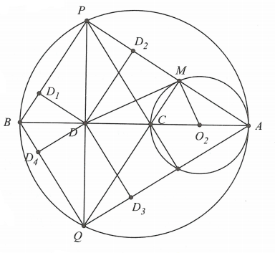1) Gọi *M* là giao điểm của *AP* với đường tròn .

Ta có *PBQC* là hình thoi, nên , mà  (cùng vuông góc với *AP*) nên ta có *Q*, *C*, *M* thẳng hàng. Tam giác *APQ* có hai đường cao *AD* và *QM* cắt nhau tại *C* nên *C* là trực tâm tam giác *APQ*.

2) Ta chứng minh được *DM* là tiếp tuyến của đường tròn .

Ta có 

Mặt khác 

Nên ta có 

3) Ta Chứng minh được 

nên 



Ta có .

Tương tự: . Từ đó, ta có điều phải chứng minh.

Đẳng thức xảy ra khi .

**Bài 12.** Cho  nội tiếp đường tròn . Đường cao  của tam giác *ABC* cắt nhau tại *H*. Đường thẳng  cắt  tại .

1) Chứng minh rằng:  là trung điểm *HK*.

2) Tính .

3) Gọi *M* là hình chiếu vuông góc của *O* lên *BC*. Đường thẳng  cắt  tại giao điểm thứ hai là *E*, đường thẳng  cắt *AE* tại *N*.

Chứng minh rằng: .

**LỜI GIẢI**

1)Ta có  nên  cân tại *C*.

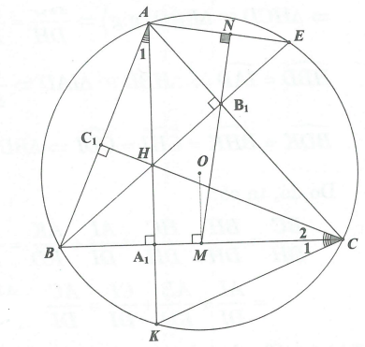Mà  là đường cao nên  là đường trung trực, suy ra  là trung điểm của *HK*.

2) Ta có:









3) Từ giả thiết ta có *M* là trung điểm *BC*, suy ra  cân tại *M*, do đó



Áp dụng hệ thức lượng trong tam giác vuông ta có:

(đpcm).

**Bài 13.** Cho tam giác *ABC* nội tiếp đường tròn . Lấy điểm *D* trên cung *BC* không chứa điểm *A* (*D* khác *B*, *C*). Gọi *H*, *I*, *K* lần lượt là hình chiếu vuông góc của *D* trên các đường thẳng *BC*, *CA* và *AB*. Chứng minh: 

**LỜI GIẢI**

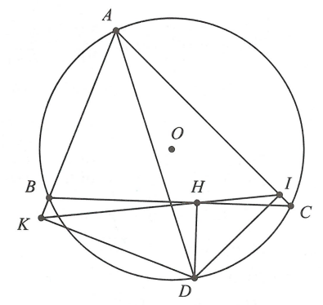Ta có các tứ giác *BHDK*, *DHIC*, *ABDC* nội tiếp 

Mà 



 thẳng hàng.

Mặt khác 







Do đó, ta có:



.

**Bài 14.** Cho hai đường tròn  cắt nhau tại *A* và *B*. Từ điểm *C* thuộc tia đối của tia *AB* kẻ hai tiếp tuyến đến  tại *D* và *E*, *E* nằm trong . Các đường thẳng *AD*, *AE* cắt  tại điểm thứ hai tương ứng là *M*, *N*. Gọi *I* là giao điểm của *DE* và *MN*.

1) Chứng minh rằng tứ giác *BEIN* nội tiếp và .

2) Chứng minh rằng .

3) Chứng minh rằng *I* là trung điểm của *MN*.

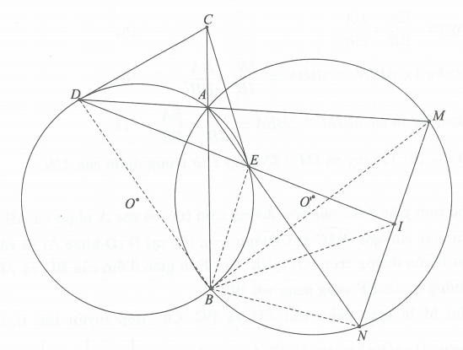**LỜI GIẢI**

1) Vì tứ giác *ABNM* nội tiếp nên . (1)

Vì tứ giác *DAEB* nội tiếp nên . (2)

Từ (1) và (2) suy ra tứ giác *BEIN* nội tiếp.

Theo chứng minh trên, .

Ta lại có  (do các tứ giác *BEIN*, *AEBD* nội tiếp).

Suy ra  (g.g).

2) Vì *CD* là tiếp tuyến của  nên . Từ đó suy ra

 (3)

Lại có, từ  (4)

Từ (3) và (4) suy ra .

3) Tương tự câu b) ta có 

Suy ra  (5)

Từ câu 1),  (6)

Tương tự ta có  (7)

Từ (5), (6), (7) suy ra , hay *I* là trung điểm của *MN*.

**Bài 15.**

1) Cho tam giác ABC nội tiếp đường tròn , có góc A nhọn và . Tia phân giác của góc  cắt đường tròn  tại D (D khác A) và cắt tiếp tuyến tại B của đường tròn  tại E. Gọi F là giao điểm của BD và AC

a) Chứng minh EF song song với BC.

b) Gọi M là giao điểm của AD và BC. Các tiếp tuyến tại B, D của đường tròn  cắt nhau tại N. Chứng minh rằng: 

2) Cho tam giác nhọn ABC nội tiếp đường tròn , đường cao AH. Gọi M là giao điểm của AO và BC. Chứng minh . Dấu đẳng thức xảy ra khi nào?

**LỜI GIẢI**

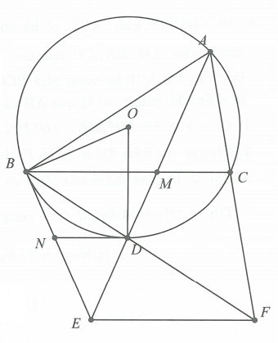1) a) Do  nên BEAF nội tiếp được.

Suy ra 

Mà  (góc tạo bởi tiếp tuyến và dây cung)

Nên , mà đây là hai góc trong cùng phía nên

.

b) ,

suy ra .

Theo Thales: 





Mà . Do đó 



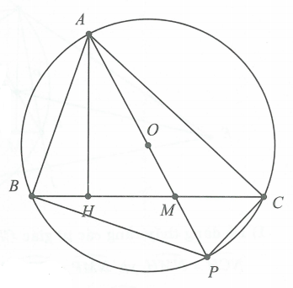2) Kẻ đường kính AP

Dễ dàng chứng minh được:

 nên: 

Tương tự: 

Suy ra: ,

Suy ra: 

Lại có:  nên: 

Tương tự: 

Suy ra:  nên: 

Cộng lại, ta có: 

**Bài 16.** Cho tam giác *ABC* có ba góc nhọn, nội tiếp đường tròn . Các đường cao *AM*, *BN*, *CP* của tam giác *ABC* cùng đi qua điểm *H*. Gọi *Q* là điểm bất kì trên cung nhỏ *BC* (*Q* khác *B* và *C*). Gọi *E*, *F* theo thứ tự là điểm đối xứng với *Q* qua *AB* và *AC*.

1) Chứng minh .

2) Chứng minh ba điểm *E*, *H* ,*F* thẳng hàng.

3) Gọi *J* là giao điểm của *QE* và *AB*, *I* là giao điểm của *QF* và *AC*. Tìm vị trí của điểm *Q* trên cung nhỏ *BC* để nhỏ nhất.

**LỜI GIẢI**

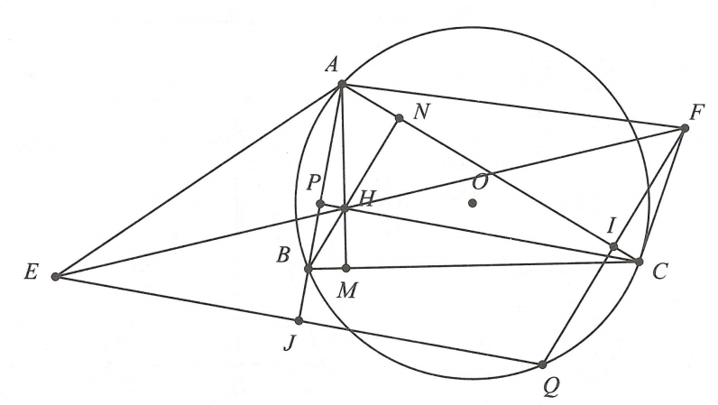

1) Dễ dàng thấy rằng các tứ giác CNHM, BMHP nội tiếp. Cho nên  và , kết hợp với  (cùng phụ với ) ta suy ra  (1)

Mặt khác tứ giác ANMB nội tiếp nên  (2)

Từ (1) và (2) ta suy ra

 dẫn đến 



2) Trước hết dễ thấy  (c.c.c)

nên  dẫn đến tứ giác AFCH nội tiếp và  (3)

Mặt khác do tính chất đối xứng ta có .

hay tam giác AEF cân tại A để có





Do đó ta được  hay ba điểm E, H, F thẳng hàng.

3) Trước hết thấy rằng 

Và đặt 

Khi đó áp dụng BĐT Cauchy-Shwarz ta có:





Đẳng thức xảy ra khi và chỉ khi .

Mặt khác nếu gọi G là điểm chính giữa của cung nhỏ BC thì luôn có

, do đó 

Vậy  nhỏ nhất khi và chỉ khi Q là điểm chính giữa của cung nhỏ BC.

**Bài 17.** Cho tam giác ABC nhọn, có trực tâm H và nội tiếp đường tròn tâm O. Gọi D, E, F tương ứng là các chân đường cao của tam giác ABC kẻ từ A, B, C. Gọi M là giao điểm của tia AO và cạnh BC. Gọi N, P tương ứng là hình chiếu vuông góc của M trên các cạnh CA, AB.

1) Chứng minh: .

2) Chứng minh tứ giác FENP nội tiếp.

3) Chứng minh rằng: 

**LỜI GIẢI**

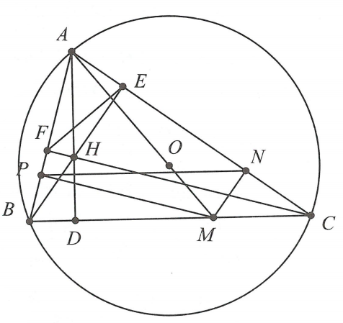1) Ta có ,



(do tứ giác HFAE, PMNA nội tiếp).

Do đó 



2) Từ phần 1) thì





Nên tứ giác FENP nội tiếp.

3) Ta có 

Suy ra 



Do đó 

**Bài 18.** Cho đường tròn  và dây BC cố định không đi qua tâm. Trên tia đối của tia BC lấy điểm A (A khác B). Từ A kẻ hai tiếp tuyến AM và AN với đường tròn  (M và N là các tiếp điểm). Gọi I là trung điểm của BC.

1) Chứng minh A, O, M, N, I cùng thuộc một đường tròn và IA là tia phân giác của góc .

2) Gọi K là giao điểm của MN và BC. Chứng minh .

3) Đường thẳng qua M và vuông góc với đường thẳng ON cắt  tại điểm thứ hai là P. Xác định vị trí của điểm A trên tia đối của tia BC để AMPN là hình binh hành.

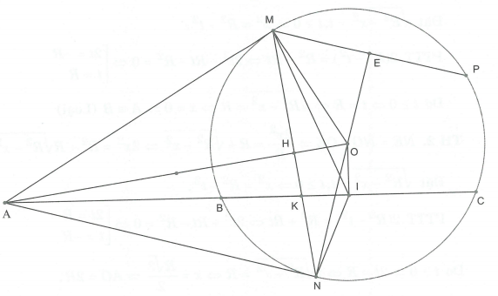**LỜI GIẢI**

1) Theo giả thiết 

 5 điểm A, O, M, N, I thuộc đường tròn đường kính AO

 (Góc nội tiếp cùng chắn một cung)

 cân tại 

 (đpcm)

2) 

 (Do )

 đồng dạng với 

 đồng dạng với 

Tam giác  vuông tại M có đường cao 

. Do 

3) Ta có 

Do đó AMPN là hình bình hành 

Tam giác ANO đồng dạng với 

**TH1.** 

Đặt 

PTTT 

Do  (Loại)

**TH2.** 

Đặt 

PTTT 

Do 

Vậy A thuộc BC, cách O một đoạn bằng 2R thì AMPN là hình bình hành.

**Bài 19.** Cho đường tròn tâm O đường kính BC, A là điểm di chuyển trên đường tròn  (A khác B và C). Kẻ AH vuông góc với BC tại H. M là điểm đối xứng của điểm A qua điểm B.

1) Chứng minh điểm M luôn nằm trên một đường tròn cố định.

2) Đường thẳng MH cắt  tại E và F (E nằm giữa M và F). Gọi I là trung điểm của HC, đường thẳng AI cắt  tại G (G khác A). Chứng minh: .

3) Gọi P là hình chiếu vuông góc của H lên AB. Tìm vị trí của điểm A sao cho bán kính đường tròn ngoại tiếp tam giác BCP đạt giá trị lớn nhất.

**LỜI GIẢI**

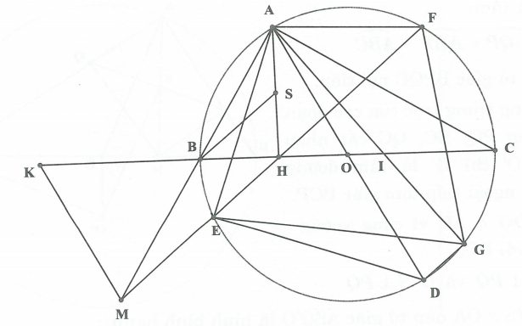

1) Lấy K là điểm đối xứng của O qua B, vì B và O cố định nên K cố định. Tứ giác OAKM là hình bình hành nên .

Do  không đổi.

 M nằm trên đường tròn tâm K, bán kính .

2) Xét  và  có

 (cùng phụ với )

.

Gọi S là trung điểm của AH, I là trung điểm của HC nên



Ta lại có BS là đường trung bình của 



Mà 

Xét tứ giác AEGF nội tiếp , có 

Kẻ đường kính AD, do  và  nên , do đó tứ giác nội tiếp EFGD là hình thang cân



Tương tự ta chứng minh được: 

Vậy .

3) Gọi Q là hình chiếu của H trên  Tứ giác APHQ là hình chữ nhật (S là tâm)



nên tứ giác BPQC nội tiếp.

Đường trung trực của các đoạn thẳng PQ, BC, QC cắt nhau tại O’ thì O’ là tâm đường tròn ngoại tiếp tam giác BCP.

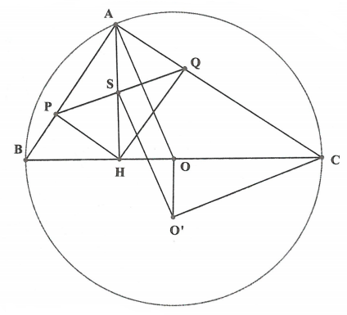Có OO’ // AH vì cùng vuông góc với BC.

 và 

 nên tứ giác ASO’O là hình hình hành



Trong trường hợp A nằm chính giữa cung BC thì ta vẫn có:



Tam giác OO’C vuông tại O nên



Do OC không đổi nên O’C lớn nhất khi AH lớn nhất

 A chính giữa cung BC.

**Bài 20.** Cho đường tròn tâm O, bán kính R. Từ một điểm M ở ngoài đường tròn kẻ hai tiếp tuyến MA và MB với đường tròn (A, B là các tiếp điểm). Qua A kẻ đường thẳng song song với MO cắt đường tròn tại E (E khác A), đường thẳng ME cắt đường tròn tại F (F khác E), đường thẳng AF cắt MO tại N, H là giao điểm của MO và AB.

1) Chứng minh: Tứ giác MAOB nội tiếp đường tròn.

2) Chứng minh:  và .

3) Chứng minh: .

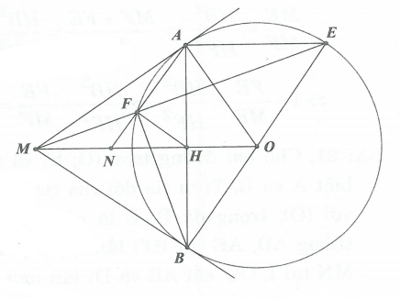**LỜI GIẢI**

1) Ta có 

(theo tính chất của tiếp tuyến và bán kính)

Suy ra: 

Vậy tứ giác MAOB nội tiếp đường tròn.

2) Ta có ,

mà , suy ra 

 và  có

 chung;  nên  đồng dạng với 

 (1)

Mặt khác có:  hay 

 MFHB là tứ giác nội tiếp

 hay .

Xét  và  có:

 chung;  đồng dạng 

 (2)

Từ (1) và (2) ta có .

3) Xét  và  có:  chung, 

suy ra  đồng dạng với 

 (3)

Vì MFHB là tứ giác nội tiếp 

Và .

 và  có: 

suy ra đồng dạng với 

 (4)

Từ (3) và (4) ta có:





**Bài 21.** Cho hai đường tròn  và  cắt nhau tại hai điểm phân biệt A và B. Trên tia đối của tia AB lấy điểm C, kẻ tiếp tuyến CD, CE với , trong đó D, E là các tiếp điểm và E nằm trong . Đường thẳng AD, AE cắt  lần lượt tại M và N (M, N khác A). Tia DE cắt MN tại I,  cắt AB và DI lần lượt tại H và F.

1) Chứng minh: .

2) Chứng minh: .

3) Chứng minh:  vuông góc với *MN*.

**LỜI GIẢI**

1)  cắt  tại A, B

 (1)

CD, CE là tiếp tuyến của  tại D, E

 (2)

Từ (1) và (2)  cùng thuộc đường tròn đường kính 

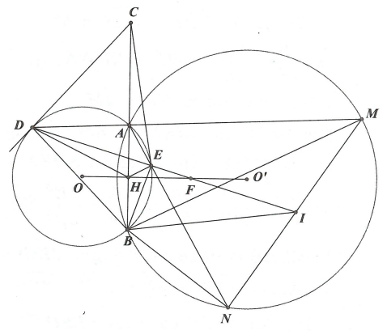Mà 

 là đường phân giác của .

Mặt khác  tại H hay  tại H

 là phân giác ngoài tại H của 



2) Trong  có: 

Trong  có: 

BDMI là tứ giác nội tiếp 

Xét  và  có: 

 (3)

Xét  và  có: 

 (4)

Từ (3) và (4) 

3) Xét  và  có:

 (vì ),  (vì BDMI nội tiếp)

 (5)

Xét  và  có:  chung; 



Mà  (6)

Xét  và  có:  chung; 

 (7)

Mặt khác  (theo phần b)

 (8)

Từ (5), (6), (7), (8) 

**Bài 22.** Cho tứ giác ABCD có . Đường phân giác trong của BAD cắt BD tại E. Đường phân giác trong của BCD cắt BD tại F. Chứng minh: 

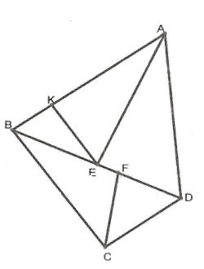**LỜI GIẢI**

Gọi K là hình chiếu vuông góc của E lên AB.

Diện tích tam giác ABE là:



Diện tích tam giác ADE là: 

Diện tích tam giác ABD là: 

Ta có: Diện tích tam giác ABE + Diện tích tam giác ADE

= Diện tích tam giác ABD.

Suy ra:  (1)

Tương tự như trên ta tìm được  (2)

Từ (1) và (2) ta có: 

**Bài 23.** Cho đường tròn  và điểm A cố định trên . Gọi M, N là các giao điểm của hai đường tròn  và ; H là điểm thay đổi trên cung nhỏ  của đường tròn . Đường thẳng qua H và vuông góc với AH cắt  tại B, C. Kẻ .

1) Chứng minh rằng IK luôn vuông góc với một đường thẳng cố định và .

2) Tìm giá trị lớn nhất của điện tích  khi H thay đổi.

**LỜI GIẢI**

1) Ta có 

Vì 

nên tứ giác AJHK nội tiếp.

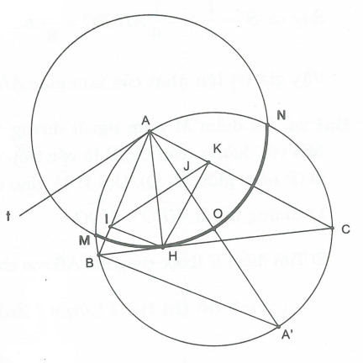Kẻ tiếp tuyến At của đường tròn

 tại A.

Ta có: 

 (1)

Ta lại có: 

(do tứ giác AIHK nội tiếp) (2)

và  (cùng bằng sđ ) (3)

Từ (1), (2), (3) suy ra: . 

Mặt khác . Vậy IK luôn vuông góc với đường thẳng cố định OA.

Gọi J là giao điểm của AO và IK; A’ là điểm đối xứng với A qua O.

Ta có .



2) Ta có 

Gọi  lần lượt là diện tích các tam giác ABC và AIK.

Ta có , suy ra:





Suy ra 

Vậy giá trị lớn nhất của tam giác AJK bằng , đạt khi .

**Bài 24.** Từ điểm M nằm ngoài đường tròn tâm .Vẽ hai tiếp tuyến MA, MB với đường tròn (A, B là các tiếp điểm). Cát tuyến MPQ không đi qua O (P nằm giữa M, Q). Gọi H là giao điểm của OM và AB.

1) Chứng minh .

2) Tìm điểm E thuộc cung lớn AB sao cho tổng  có giá trị nhỏ nhất.

**LỜI GIẢI**

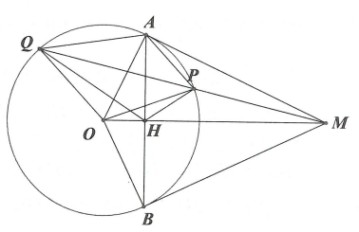1)  đồng dạng  (g.g),

suy ra  (1)

 vuông tại A, có đường cao

AH nên  (2)

Từ (1) và (2) suy ra

 hay  (*)

 và  có góc M chung, kết hợp (*) ta suy ra  đồng dạng  (c.g.c). Suy ra 

Do đó tứ giác PQOH là tứ giác nội tiếp

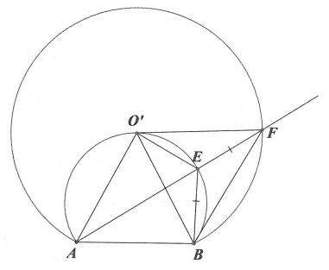 (đpcm)

2) Trên tia đối của tia EA lấy điểm F

sao cho  hay 

cân tại E, suy ra 

Đặt  khi đó 

nên F di chuyển trên cung chứa góc  dựng trên BC.

Ta có: .

Như vậy  nhỏ nhất khi  lớn nhất

hay  lớn nhất  lớn nhất (**)

Gọi O’ là điểm chính giữa của cung lớn AB

suy ra  cân tại O’ suy ra  (3)

 và  có EB = EF, O’E chung

Và  (cùng bù với )

 (c.g.c) suy ra  (4)

Từ (3) và (4) suy ra O’ là tâm cung chứa góc  dựng trên đoạn thẳng BC (cung đó và cung lớn AB cùng thuộc một nửa mặt phẳng bờ AB).

Do đó AF lớn nhất khi nó là đường kính của  khi  (***).

Từ (**) và (***) suy ra E là điểm chính giữa cung lớn AB thì  giá trị nhỏ nhất.

**Bài 25.** Trong các hình bình hành ngoại tiếp đường tròn , hãy tìm hình bình hành có diện tích nhỏ nhất.

**LỜI GIẢI**

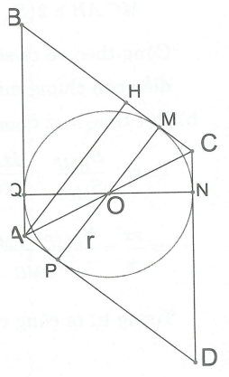Theo bài ta suy ra các cạnh của hình hành là

tiếp tuyến của đường tròn . Gọi M, N, P, Q

lần lượt là tiếp điểm của đường tròn với các

cạnh như hình vẽ.







Kẻ . Ta có , dấu “=” xảy ra khi



Ta có: 

 P, O, M thẳng hàng, do đó .



, dấu “=” xảy ra khi .

Vậy trong các hình bình hành ngoại tiếp đường tròn  thì hình vuông có diện tích nhỏ nhất và bằng .

**Bài 26.** Cho tam giác ABC, điểm M ở trong tam giác, các đường thẳng AM, BM, CM, lần lượt cắt các cạnh BC, CA, AB tại P, R, Q. Kí hiệu  là diện tích tam giác ABC.

1) Chứng minh rằng: 

2) Xác định vị trí của M để diện tích tam giác PQR lớn nhất.

**LỜI GIẢI**

a) Ta có: 



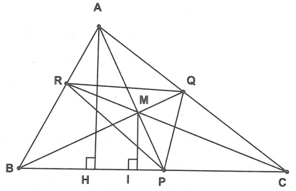

Tương tự ta cũng có:

;



Cộng theo vế ta sẽ được điều cần chứng minh.

b) Đặt 

Ta có 

 (1)

Tương tự ta cũng có: 

Cộng theo vế các BĐT (1), (2) và (3) ta được:  (4)

Mặt khác dùng BĐT Cô-si ta sẽ chứng minh được

 nên từ (4) suy ra:



Đẳng thức xảy ra khi:



M là trọng tâm của tam giác ABC.

Vậy khi M là trọng tâm của tam giác ABC thì max

**Bài 27.** Cho tam giác đều ABC nội tiếp đường tròn tâm O bán kính R. M là một điểm di động trên cung nhỏ BC của đường tròn đó.

1) Chứng minh 

2) Gọi H, I, K lần lượt là chân đường vuông góc hạ từ M xuống AB, BC, CA. Gọi S, S' lần lượt là diện tích của tam giác ABC, MBC. Chứng minh rằng: Khi M di động ta luôn có đẳng thức:



**LỜI GIẢI**

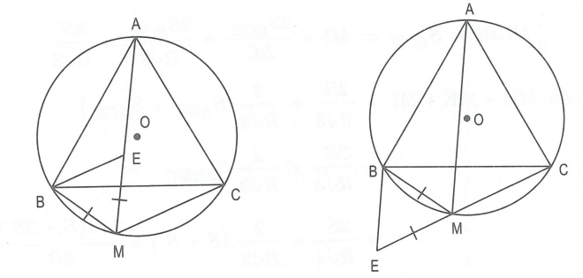

a) Cách 1: Trên tia đối của tia MC lấy điểm E sao cho .

Ta có:  là tam giác đều 



Do đó: 

Cách 2: Trên AM lấy điểm E sao cho 

Ta có:  là tam giác đều 

. Do đó: 

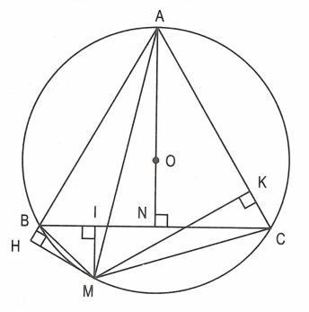b) Kẻ AN vuông góc với BC tại N

Vì  là tam giác đều nên O là

trọng tâm của tam giác

 thẳng hàng 

Ta có: 



Ta có: 







Do đó: 





**Bài 28.** Cho tam giác ABC có bán kính đường tròn nội tiếp là r. Gọi M, N, P lần lượt là trung điểm của các cạnh BC, CA, AB . Biết rằng:



Chứng minh tam giác ABC là tam giác đều.

**LỜI GIẢI**

Gọi đường cao tương ứng với cạnh BC là AH. Gọi S là diện tích tam giác ABC.

Ta dễ thấy: 

Tương tự ta có: 

Cộng vế theo vế ta được:

, trong đó *p* là nửa chu vi.



Đẳng thức xảy ra khi  đều.